

**پروژه درس ساختمان داده**

(دانشکده مهندسی کامپیوتر دانشگاه اصفهان)

نیمسال اول سال تحصیلی 1401-1400

کیان مجلسی

زهرا ابراهیمی

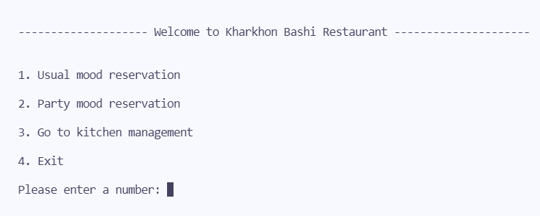

**فاز اول: پذیرش مشتری**

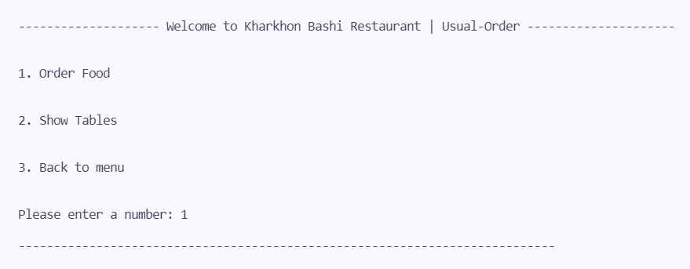

* سفارش نامحدود غذا از منو

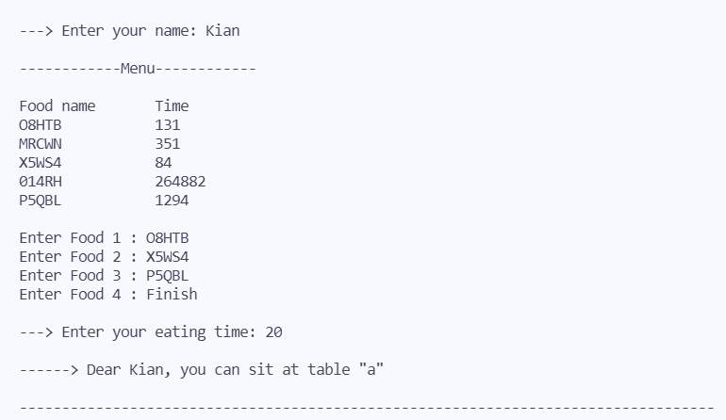

* جایگزین کردن هر شخص پس از اتمام زمان غذا خوردن با شخص بعدی
* نشان دادن وضعیت میزها

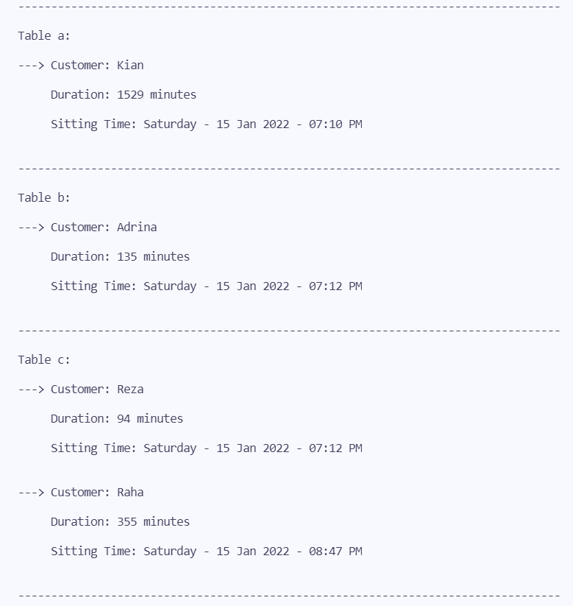

* نمایش مدت زمان انتظار، زمانی که همه میزها پر است.

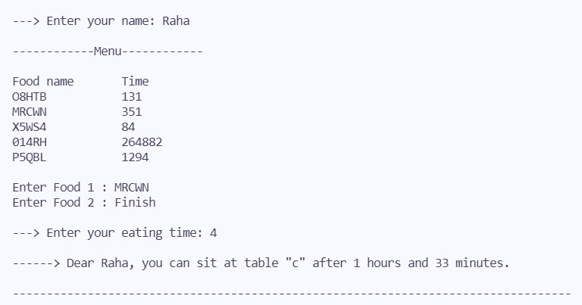

**تحلیل زمانی توابع:**

* تابع start:
$$O\left(\left(nm\right)logk\right)$$

$$n=number of file lines$$

$$m=number of charachter in each line$$

$$logk=time of pushing in heap$$

* تابع order_food:
$$O\left(n\right)+O\left(n\right)+O\left(m^{2}\right)+O\left(n\right)+O\left(logn\right)+O\left(logn\right)+O\left(logn\right)=O(n^{2})$$

* *تابع* main -> showtables*:*

$$O(n^{2})$$

**فاز دوم: آشپزخانه**

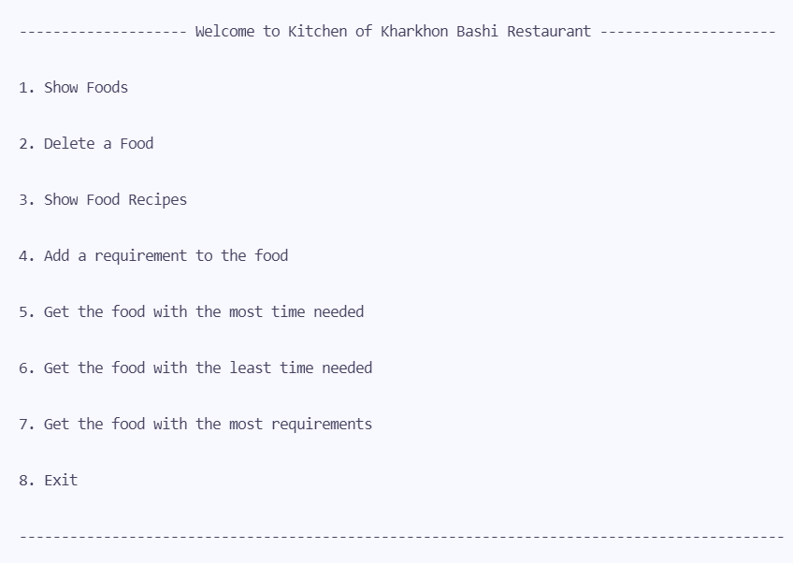

* نشان دادن منو غذاها

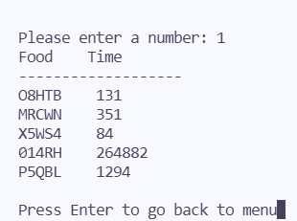

* حذف کردن غذا
* نشان دادن دستور تهیه غذا

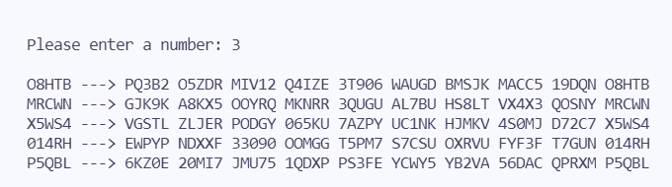

* اضافه کردن وابستگی دوتایی برای هر غذا و آپدیت زمان غذا

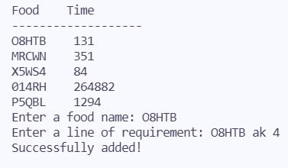 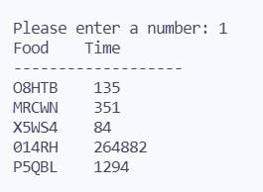

* نشان دادن غذایی با بیشترین و کمترین زمان مورد نیاز

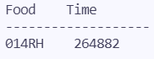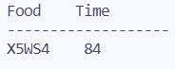

* نشان دادن غذایی با بیشترین نیازمندی

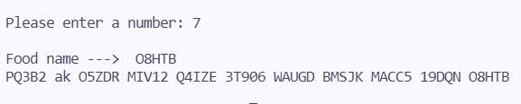

**تحلیل زمانی توابع:**